**CAN BUS**

V poslední době se každý, kdo se zajímá o automobilovou techniku, servisní diagnostiku, ale také o automobilové příslušenství, stále častěji setkává se zkratkou CAN BUS. Ne každému je ale jasné, co to znamená a k čemu to vlastně slouží. Pokusíme se tedy tuto „šifru“trochu objasnit.

**Před CAN BUSem**

Od čtyřicátých let minulého století výrobci automobilů neustále zdokonalovali svoje auta integrací velkého množství elektronických komponentů. Mnoho mechanických systémů bylo nahrazeno elektronickými (např. karburátor vstřikováním) a vyvinulo se mnoho nových zařízení zvyšujících komfort, pohodlí a bezpečnost auta (ABS, airbagy, servořízení, centrální zamykání, elektrická okna, ESP, brzdový asistent, palubní počítač, klimatizace, tempomat a nespočet dalších). Dnešní automobily mají až 70 různých elektronických zařízení vyžadujících vzájemnou komunikaci.

Pro vzájemné propojení všech těchto systémů bylo nutné enormní množství kabelů a konektorů. To ovšem přinášelo mnoho nevýhod: zvyšování hmotnosti auta (a tím i jeho spotřeby), zvyšování výrobních nákladů, vzhledem k velkému počtu konektorů je vysoká pravděpodobnost výskytu špatného spojení (které se těžko hledá) a v neposlední řadě vysoké nároky na servisní a montážní odborníky. Ti totiž kromě toho, že musí rozumět tomu, jak mezi sebou jednotlivé systémy komunikují, se musí umět orientovat také v té velké spleti kabelů. Navíc, aby to nebylo tak jednoduché, zapojení a barvy kabelů se liší nejen u jednotlivých výrobců aut, ale také mezi modely a dokonce dochází ke změnám i při výrobě toho samého modelu auta. Proto je nutné rozlišovat i rok výroby.

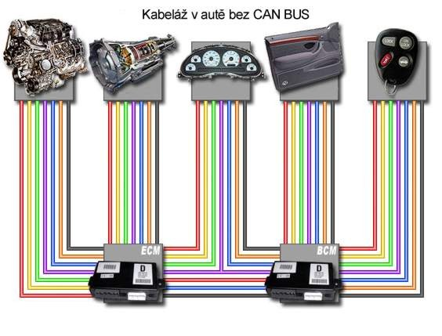

**Nastupuje CAN BUS**

CAN –Controller Area Netwok, BUS – sběrnice.

Pro odstranění problému stále se zvětšující kabeláže v autě,byl navržen technický způsob, u kterého elektronické jednotky v autě komunikují navzájem po jediném páru kabelů (CAN high, CAN low).

CAN BUS je tedy datová sběrnice využívaná pro vzájemnou komunikaci funkčních jednotek v automobilu. Můžeme si to představit podobně jako počítačovou síť. Maximální přenosová rychlost je v současnosti 1 Mbit/s.

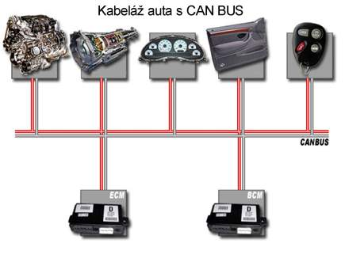

Možná někoho překvapí, že CAN BUS není novou záležitostí. Byl vyvinut už v roce 1983 firmou Robert Bosch GmbH. Prvním autem vybaveným sběrnicí CAN BUS, které se dostalo na trh, bylo BMW 850 coupe – v roce 1986! Při výrobě tohoto auta se tak ušetřily až 2km kabelů, polovina konektorů a hmotnost auta se snížila až o 50kg! A to tehdy ještě neměla auta tolik elektronických systémů jako dnes, po 20 letech.   
Přestože byl CAN BUS navržen pro použití v automobilech, velmi rychle si našel uplatnění i v průmyslové automatizaci. Elektrické parametry fyzického přenosu jsou specifikované normou ISO 11898. Maximální teoretická rychlost přenosu na sběrnici je 1 Mbit/s.

Výhodou tohoto řešení je kromějiného také jednoduchá možnost rozšiřování o nové funkční jednotky. Vyvine-li se v budoucnosti nové elektronické zařízení do auta, pak se jednoduše připojí k existující síti CAN BUS. Změna nastane pouze na úrovni komunikační, tedy softwaru.

Stejně významně se zjednodušila i servisní diagnostika automobilů. Mechanik se připojí počítačem nebo speciálním diagnostickým zařízením na tzv. servisní konektor a počítačmu ukáže všechny závady auta související s jeho elektronickou částí.

CAN BUS se rychle stal všeobecně akceptovaným standardem. Všechna auta prodávaná v severní Americe od roku 2008, musí být povinně vybavena touto technologií. Podobně je to i v EU. Přesto lze říci, že jeho hlavní expanze je teprve před námi. Už dnes se pracuje na jeho využití i v domácnostech (např. pro audiovizuální techniku).

**Doplňky a jejich montáž do aut s CAN BUS**

Montáž doplňků do aut bez CAN BUSu byla stále více náročnější a vyžadovala zkušené odborníky. Zavedením technologie CAN BUS do aut, se situace zpočátku ještě více zkomplikovala, protože napojení běžného autodoplňku na sběrnici CAN nebylo možné a původní kabeláž auta se ztratila. Montážní technici hledali alternativní možnosti, které ale byly většinou ještě náročnější na jejich odbornou zdatnost.

Po čase někteří výrobci příslušenství pochopili, že všechno zlé je pro něco dobré a začali využívat technologii CAN BUS ve svůj prospěch. Naučili se do detailů její princip, způsob jakým mezi sebou jednotlivá zařízení v autě komunikují a přesný formát jednotlivých zpráv probíhajících po sběrnici. Přišli tak na to, že jim CAN BUS umožní z jediného místa v autě zjistit informace o otevření dveří či kufru, o zapnutém zapalování, rozsvícení světel, rychlosti auta, aktivaci brzdy a mnoho dalšího. Všechny tyto informace totiž probíhají po sběrnici a stačí si je pouze„přečíst“ bez toho, aby bylo nutné vést ke každému zařízení samostatný vodič. Začaly tak vznikat nejdříve převodníky převádějící signály ze sběrnice na analogové výstupy a které se snadno připojily k autoalarmu, navigaci nebo jiným autodoplňkům. Později se tyto převodníky staly přímo součástí těchto zařízení, čímž se jejich montáž ještě více zjednodušila. Tak začala vznikat zařízení s příponou v názvu CAN BUS anebo CAN. Prohlédněte si například tyto autoalarmy.

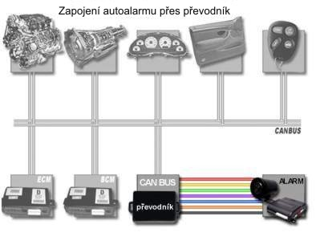

Nejvyšším stupněm CAN BUSových doplňků jsou zařízení, která dokážou se sběrnicí komunikovat obousměrně, to znamená nejen z ní číst, ale také na ni zapisovat. To odbourává další množství práce při montáži, jako například zapojení ovládání centrálního zamykání, dotahu oken, rozsvěcování světel, otevírání kufru a podobně.

Montáž se tedy natolik zjednodušila, že například namontování CAN BUSového autoalarmu do nového auta je jednodušší, než montáž obyčejného alarmu do staršího auta. Věc má ale jeden háček. Jazyk, kterým elektronické jednotky ve vozidlech komunikují, se liší nejen podle značky auta, ale také podle modelu či roku výroby. A zařízení (nebo převodník), které se má do něj namontovat musí jazyk pro tento model auta detailně znát. Dnešní produkty ovládají komunikaci několika desítek až stovek aut a výrobci se snaží tento seznam stále rozšiřovat a doplňovat o nová auta na trhu. To je ale časově i finančně poměrně náročná činnost, protože výrobci aut tyto informace neposkytují a je tedy nutné si je pracně zjišťovat.